ESCUELA/DIRECTOR

DESCRIPCIÓN DE LA ACTIVIDAD | Estimado Director, en el siguiente apartado conocerás las actividades que realizan los Promotores de Educación Física, en la escuela de Educación Primaria para contribuir a la salud emocional, social, física y la importancia de la hidratación, es por ello que se llevan a cabo la actividad “hagamos la ruleta de educación física” en una sesión, en las que se fomentara la importancia de tomar agua durante y al finalizar la actividad física.  Así como la importancia de tomar agua durante todo el día sus beneficios y sus consecuencias de no tomar los dos litros diarios.  Las actividades que se realizan integran a todos los alumnos de la escuela, maestros y padres de familia, quienes a través de un trabajo colaborativo fortalecen la formación de hábitos en los niños.
NOMBRE DE LA ACTIVIDAD | HAGAMOS LA RULETA DE EDUCACION FISICA
MATERIAL | Hojas blancas  Cartón grueso  Lápiz o palitos con punta  Lápices de color o plumones  Pegamento
DESARROLLO DE LA ACTIVIDAD | Los siguientes pasos los requieren los promotores a los padres de familia para que puedan elaborar su ruleta con sus hijos.  - Imprime la ruleta en una hoja blanca  - Ilumina y decora tu ruleta  - Recorta la ruleta y pégala en un cartón grueso para que sea más resistente  - Con ayuda de un adulto perfora el centro de la ruleta para que pueda atravesar el lápiz, este te servirá para girarla.  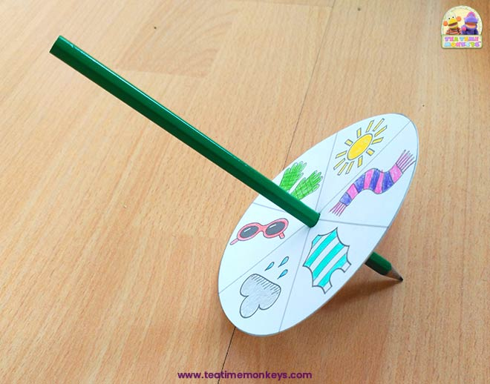  5.Actividad infografía: “El agua es vida”  Dibuja con tu hijo (a) en el recuadro algo que haga referencia a la información plasmada.  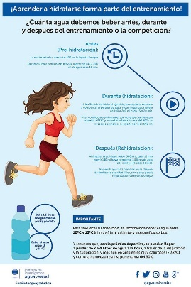  6.Actividad test de hidratación:  Contesta con tu hijo(a) el test, suma los puntos y realiza las recomendaciones de acuerdo al resultado obtenido

